**TUGAS PERTAMA**

**ALGORITMA DAN STRUKTUR DATA**

**FAKULTAS KOMUNIKASI DAN INFORMATIKA**

**UNIVERSITAS MUHAMMADIYAH SURAKARTA**

**TAHUN 2017**



**NAMA : ANGGA PRATAMA**

**NIM : L200150065**

Asslamu’alaykum kawan – kawan sekalian

Semoga Allah selalau melindungi kita dan selalu memberikan kesehatan bagi kita. Gimana kabar kawan – kawan ? pasti baik kan? Hehhee…mohon izin kepada kawan – kawan untuk membagi tulisan ana. Dalam tulisan ini ana akan membagikan tutorial menginstall aplikasi PYTHON di WINDOW. Semoga tulisa ana bermanfaat bagi kawan kawan semua, selamat mengikuti dan pahami langkah demi langkah dengan cermat yaa??? Tidak sulit koook .hehehee..

TUTORIAL MENGISTAL PYTHON

1. download python di alamat berikut *hhtp://www.python.org/downloads/,* di dalam alamat ini kawan – kawan akan meneui dua pilihan yaitu python versi 2.7.4 dan python versi 3.4.2. untuk saat ini, python yaling popular adalah python yang versi 2.7.4, makan kawan kawan ana sarankan pake yang 2.7.4 aja deh.. ehehehe nah setelah mahir baru pake yang 3.2.4 di jamin lancar jaya.

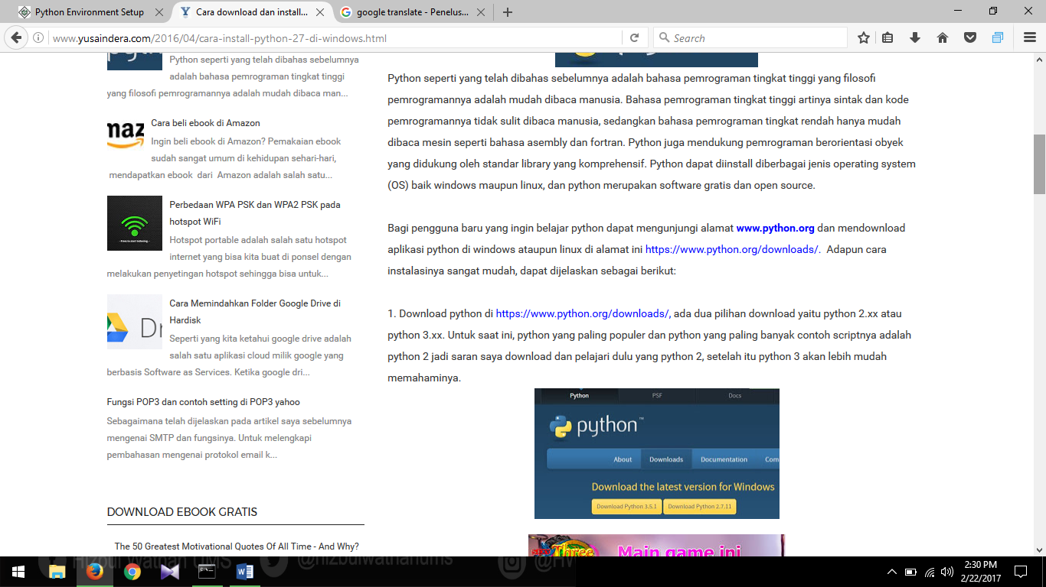

2. setelah mendonload di alamat di atas kawan – kawan bisa langsung membuka hasil dowloatan kawan kawan di lokasi kawan – kawan menyimpan downloatan tersebut. Kemudian klik filenya maka akan muncul jendela seperti ini kawan – kawan.

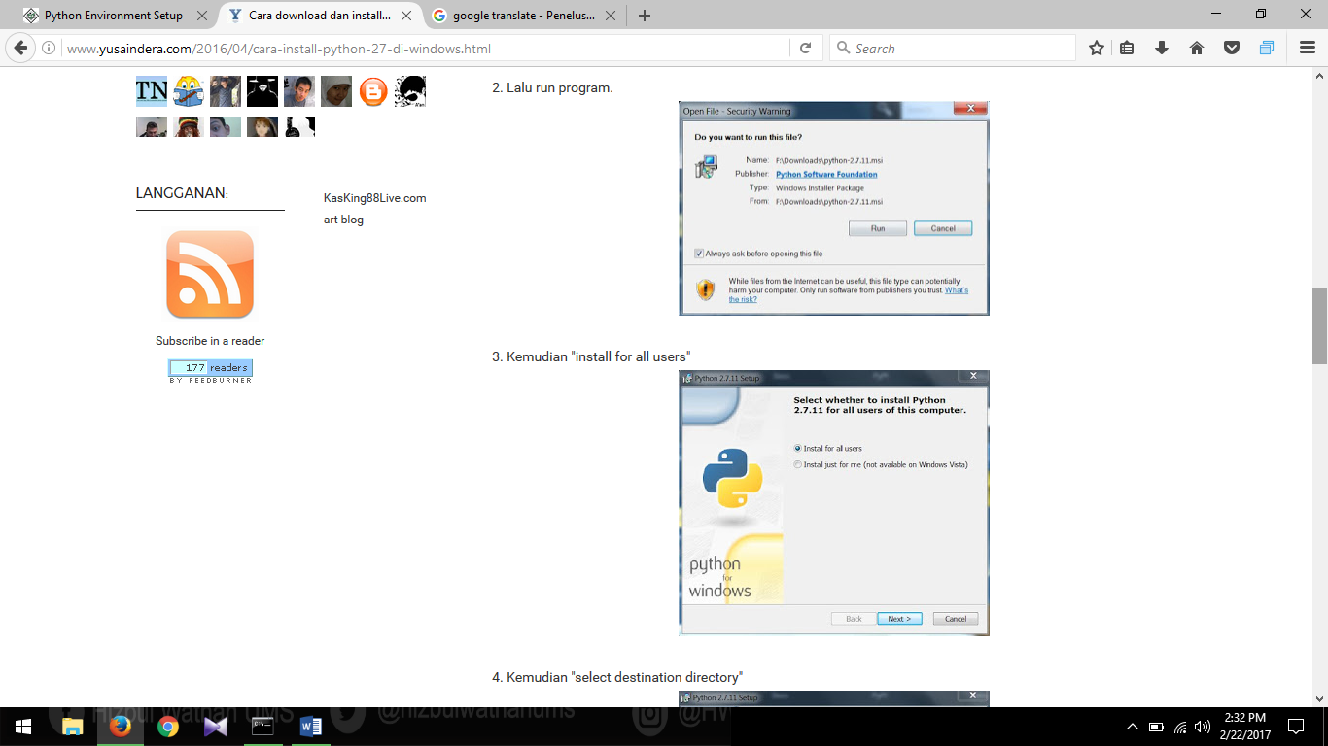

3. lalu ran program ya kawan – kawan

4. kemudian “install for all user”

5. kemudian kawan – kawan “ select destination directory”

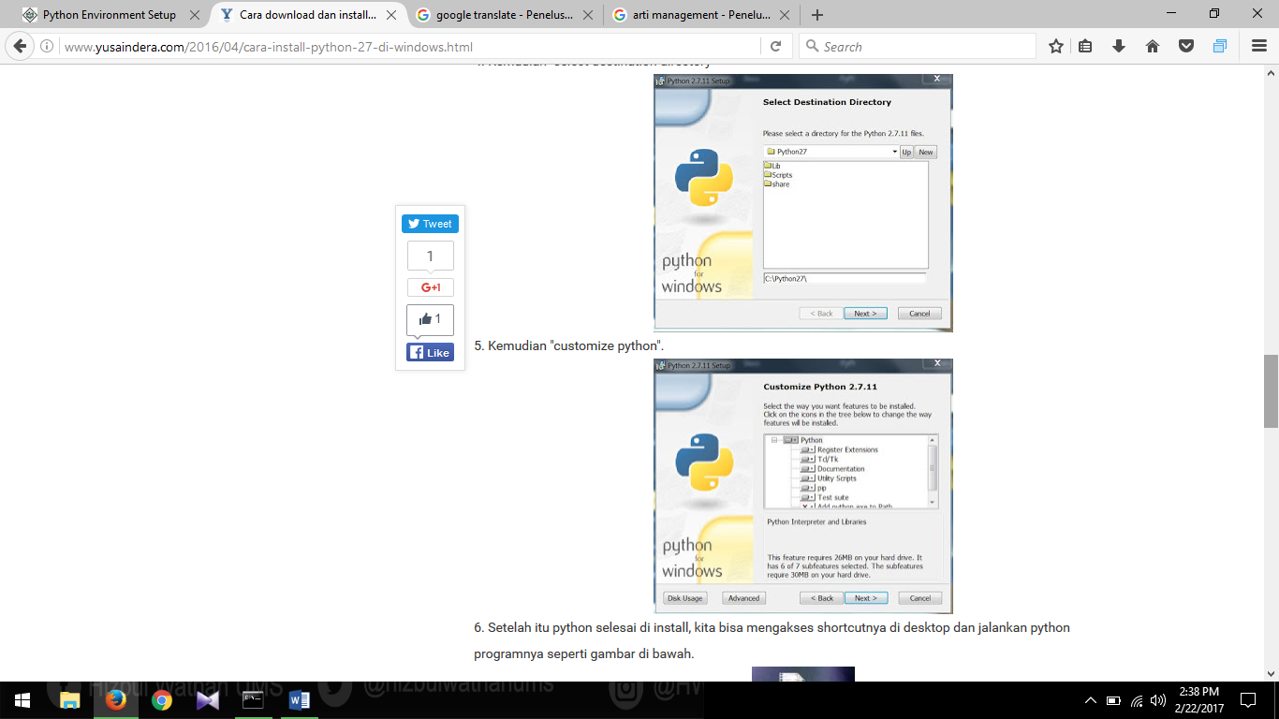

6. next aja ya kawan kawan langsung!



7. taaraaaaa.. python sudah dapat kawan – kawan akses di PC/ Komputer kawan – kawan

Sekian dulu kawan – kawan ilmu yang dapat saya share, semoga bermanfaat dan bisa menjadi amal jariyah buat ana. Matur nuwun atas perhatiannya.

Wassalamu’alaykum wr wb.

*Sumber :* [*http://www.yusaindera.com/2016/04/cara-install-python-27-di-windows.html*](http://www.yusaindera.com/2016/04/cara-install-python-27-di-windows.html)

C:\Python27>python

